**Урок математики в 4-м классе по теме "Закрепление пройденного. Умножение и деление многозначных чисел на однозначное"**

**Тип урока:**комбинированный

**Цели урока:**

* закрепить письменные приемы умножения и деления многозначных чисел на однозначное число;
* закрепить умение решать составные задачи;
* развивать математическую смекалку, творческое мышление;
* формировать стремление к укреплению здоровья.

**Оборудование:** учебник “Математика” 4 класс (автор Моро), карточки со схемами-опорами, карточки с ответами примеров, карточки с изображениями птиц и животных.

*Ход урока:*

*1)Орг.момент.*

*-Тема нашего урока математики ,,**Умножение и деление многозначных чисел на однозначное"*

*Сегодня у нас необычный урок .мы отправимся в путешествие по Стране Здоровья.Ведь не зря гласит древняя арабская пословица,,У кого****есть******здоровье****-****есть****надежда, у кого есть надежда - есть все,,Как вы понимаете пословицу?(ответы детей)*

*А вот и наша карта !В путь!*

*2)Устный счет.*

*Первая остановка ,,Правильное питание ,,Сколько раз в день должен принимать пищу человек?(ответы детей) Давайте выберем наиболее полезные продукты питания .решив устно примеры.(в это время сильным ученикам раздаются задания ИНДИВИДУАЛЬНЫе)*

*400:(120-20)= 4 720:9-73=7*

*500-200х2-98=2 ( 320-150х2):4= 5*

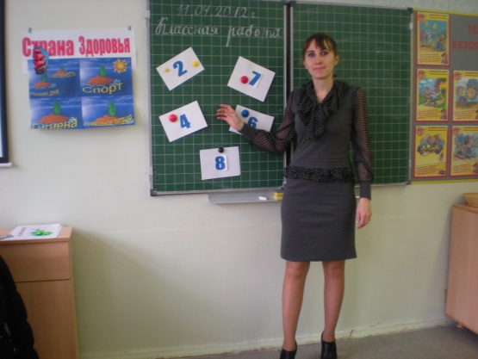

*4-банан 2 –морковь 7-яблоко 5-свекла*

*Как можно сгруппировать эти продукты?(овощи и фрукты)*

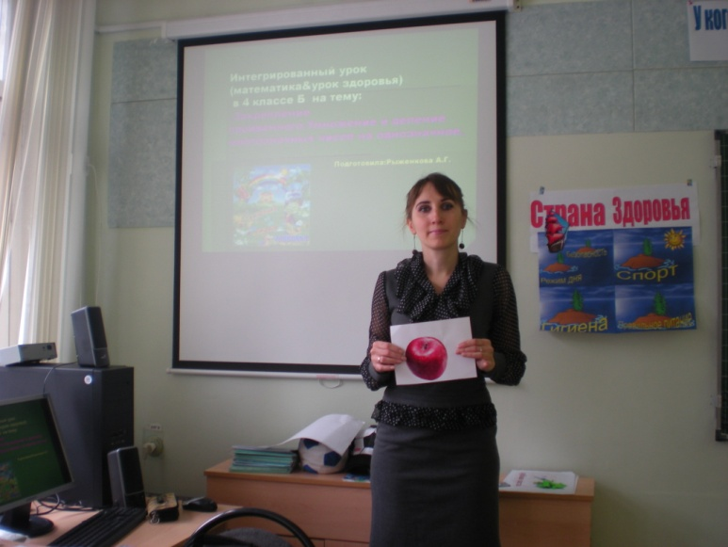

*Откройте свои бортовые журналы –тетради,запишите число,классная работа.Через клетку до конца строки выпишите номера овощей и фруктов.  (Если к однозначному числу приписать такую же цифру, во сколько раз увеличится число?)*

*Попробуйте с новой строки составить из этих цифр четырехзначные числа,чтобы в единицах тысяч была цифра 7,все числа запишите с новой строки через запятую.Сейчас мы посмотрим какие получились числа?(ответы детей)Затем учитель задает вопросы :,,Назови предыдущее,последующее.число на сто больше данного и т.д,,*

*Очень хорошо!А теперь нам немного о питании расскажут ребята с индивидуальным заданием.*

*Морковь является одним из самых богатых источников  бета каротина, вещества, которое преобразовывается телом в Витамин А ,очень хороший источник калия и хорошо подходит для диетического питания. Было доказано, что регулярное потребление моркови поможет до некоторой степени понизить уровень холестерина в крови и также помогает в защите от рака.*

*Бананы – одни из самых здоровых источников питательных веществ. В них почти нет жира, очень мало калорий, много витамина B6, клетчатки и калия. Хотите быть всегда в хорошем настроении – ешьте бананы. В них содержится особая аминокислота натуральный антидепрессант.*

*Археологи нашли доказательства, что люди выращивали яблони 6500 лет до н.э. В греческой и римской мифологии яблоки являются символом красоты.В яблоках содержатся витамины С, В1, В2, Р, Е, бета-каротин, калий, железо, марганец, кальций, пектины и органические кислоты (яблочная, лимонная кислоты).*

*На Руси свеклу запекали в печи и подавали к чаю. Согласно легендам, этот овощ весьма ценили богатыри, так как считали, что он придает силу и помогает бороться с различными недугами. Красавицы использовали свеклу в косметических целях – румянили ее щеки.*

*Молодцы!Можем отправляться в путь дальше!*

*Разминка для глаз: Посмотрите далеко-далеко ,потом направо,налево.вверх вниз,сделайте большой круг по часовой стрелке,а теперь против часовой стрелки!Земля!*

*3)Основная часть .Это остров гигиены!Посмотрите заколдованные примеры !Что это за примеры?*

*4658:2= 6726:6= 8495:5=*

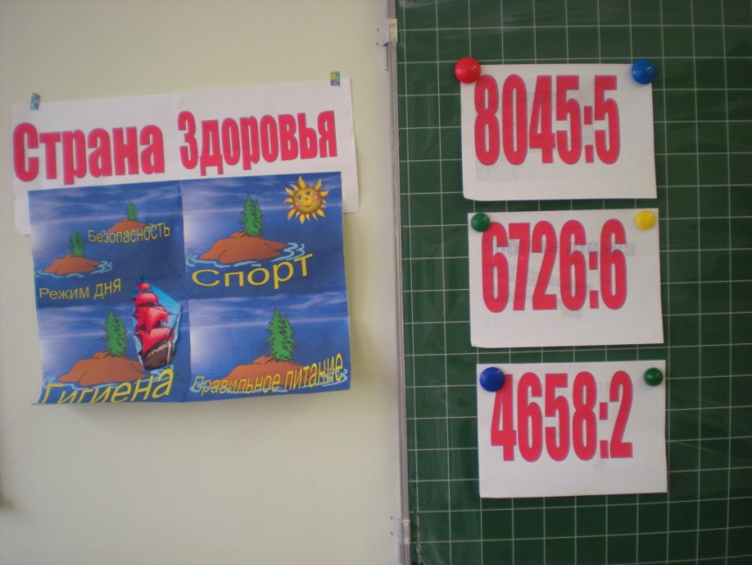

*Давайте соберем алгоритм деления(на магнитной доске собирается алгоритм)*

* *При делении многозначных чисел на однозначные:* 
  + *выделяем неполное делимое;*
  + *находим, сколько цифр в частном;*
  + *умножаем, узнаём, сколько разделили;*
  + *находим остаток;*
  + *сравниваем с делителем.* 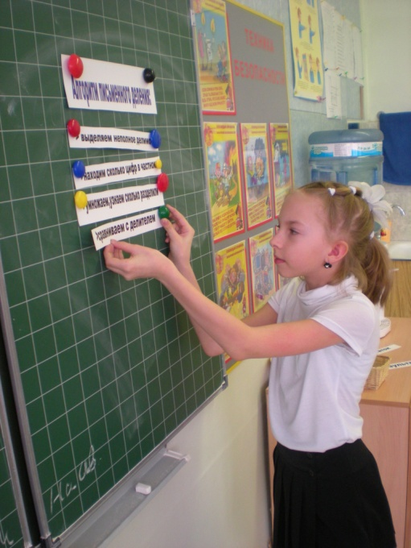

*По алгоритму деления у доски ученик решает пример.*

*-Используя алгоритм деления ,решите оставшиеся примеры.Работайте в паре,помогая друг другу(взаимопроверка)*

*Как мы можем проверить эти примеры?*

*Для того ,чтобы проверить давайте повторим алгоритм письменного умножения многозначного числа на однозначное:*

1. ***Пишу:***
2. ***Умножаю единицы: пишу в разряде единиц, а десяток прибавляю***
3. ***Умножаю десятки: пишу под десятками, а сотни прибавляю .***
4. ***Умножаю сотни: записываю в разряд сотен.***
5. ***Умножаю единицы тысяч:пишу в разряде единиц тысяч и тд.***

*Работа в парах(взаимопроверка)*

*Нам удалось расколдовать примеры! Для чего нужны все эти вещи?(Ответы детей ) 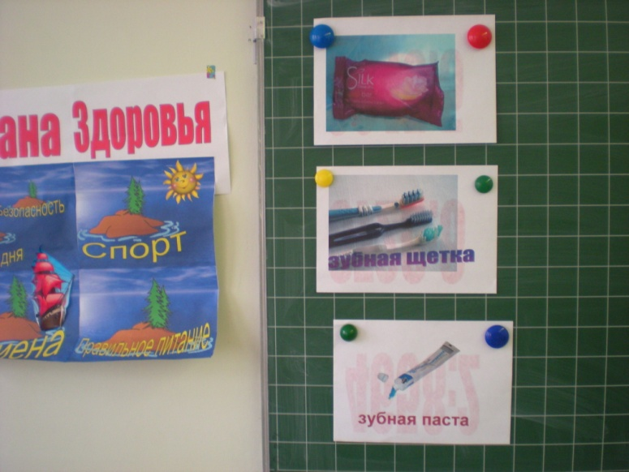*

*Как из двух зубных щеток можно сделать число 10?* 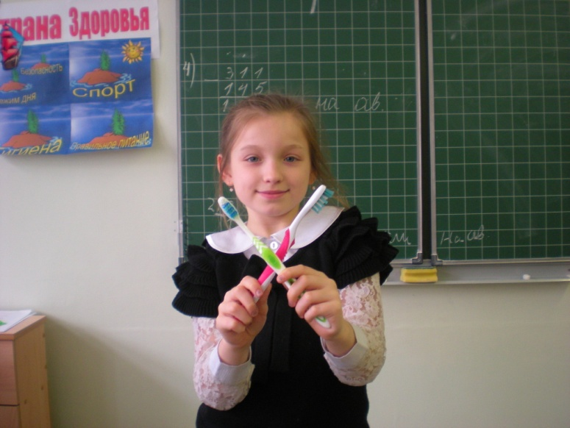

*Молодцы!*

*4)А следующая остановка ,,Спортивная,,- Для чего человеку нужен спорт?(ответы детей).Решение задачи.*

*Спортсмены для подготовки к авторалли прошли путь в 3026 км.8 дней они плыли на лодке и проплыли 1160 км,а затем проехали 6 дней на автомобиле.На каком из видов транспорта за день они двигались быстрее и на сколько?(решение задачи у доски)*

*1)3026-1160=1866(км)S2*

*2)1160:8=145(км/ч)V1*

*3)1866:6=311(км/ч)V2*

*4)311-145=166(км/ч)  
Ответ:на 166 км/ч на машине двигались быстрее.*

*Молодцы!*

*5) музыкальная разминка.*

*6)А вот и остров ,,Режим дня,,Для чего человеку необходимо соблюдать режим дня?А для того,чтобы соблюдать режим дня нам нужно разбираться во времени!Назовите наименьшую единицу времени?Чему равен 1 век?*

*Назови следующий год после 2002 год, который можно читать как слева направо, так и    справа налево.*

*Замечательно!*

### *7). Физминутка – гимнастика для дыхания-отправляем наш кораблик в путь*

1. *Глубокий вдох через нос, медленный выдох через нос (3-5 раз).*
2. *Глубокий вдох через рот, медленный выдох через нос (3-5 раз).*
3. *Глубокий вдох через нос, медленный выдох через рот (3-5 раз).*
4. *Глубокий вдох через рот, медленный выдох через рот (3-5 раз).*
5. *Глубокий вдох через нос, медленный выдох с произнесением в пуууууууть 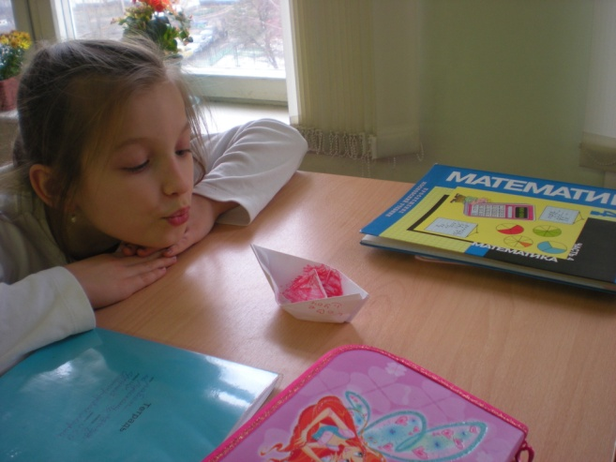*

*8)Последняя наша остановка,,Безопасность ,,Как вы думаете ,какая опасность может навредить нашему здоровью?*

*Решение задач.(самостоятельно)*

*Автомобиль за 9 часов прошел 1215 км,а пешеход 4 прошел 16 км.На сколько скорость пешехода меньше скорости автомобиля?*

*Запомните !Переходить улицу нужно ,только в специально отведенных местах!Где?*

*9) Сказочные жители Страны Здоровья Вам оставили письмо ,ответьте на тесты и вы узнаете ,что они вам написали(приложение№1)*

*Будьте здоровы!*

*10)Подведение итогов*

*Ребята !Наше путешествие подходит к завершению!Давайте вспомним какие остановки совершали ?Назовите их!Чем еще занимались на уроке?*

*Сейчас мы с вами постараемся оценить нашу работу!У нас три кораблика,выберите каждый свой:*

*Если вам понравился урок-зеленый*

*Если было не все ясно-желтый*

*если не понравился урок-красный*

*Подойдите к доске и отправьте свой кораблик в путешествие)Анализ .*

*Д.р стр8№256(2),№255*

*Приложение №1*

**